**КАРТА КОРРУПЦИОННЫХ РИСКОВ**

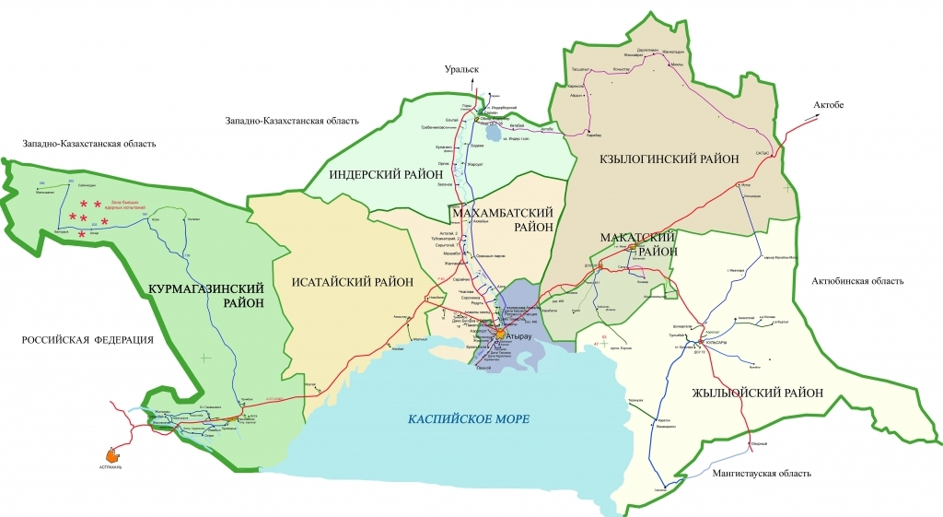

ОЦЕНКА КОРРУПЦИОННЫХ РИСКОВ

* 1. ***риски при управлении активами и финансами:***
     1. Использование служебного положения в целях личного обогащения.
     2. присвоение средств компании посредством фиктивных сделок.
     3. увеличение затрат на получение "обратных платежей" от поставщиков.

1. ***риски при закупках:*** 
   * 1. заключение договоров с аффилированными поставщиками без тендера.
     2. повышение стоимости товаров и услуг, приобретаемых с целью получения личной выгоды.
     3. искажение условий тендера для обеспечения победы определенных поставщиков.
2. ***риски в кадровой политике:***

3.1.1. назначение на должность без учета квалификации и опыта.

3.1.2. Непрозрачность процедур подбора и продвижения кадров.

3.1.3. Конфликт интересов при назначении.

МЕРЫ ПО СНИЖЕНИЮ КОРРУПЦИОННЫХ РИСКОВ

2.1. внедрение политики нулевой терпимости к коррупции.

2.2. постоянное обучение сотрудников вопросам комплаенс.

2.3. ️ ️ внедрение системы внутреннего контроля и аудита.

2.4. прозрачность процедур закупок и приема кадров.

2.5. использование цифровых решений для автоматизации процессов.

2.6. создание анонимных каналов для сообщения о фактах коррупции.

📅 ПЛАН МОНИТОРИНГА И КОНТРОЛЯ

3.1. регулярное проведение внутренних аудитов.

3.2. ️ ️ проверка данных о поставщиках для выявления скрытых рисков.

3.3. анализ финансовых операций для выявления сомнительных операций.

3.4. проведение независимого аудита и опросов среди сотрудников для оценки эффективности антикоррупционных мер.